ПРИЛОЖЕНИЕ 3
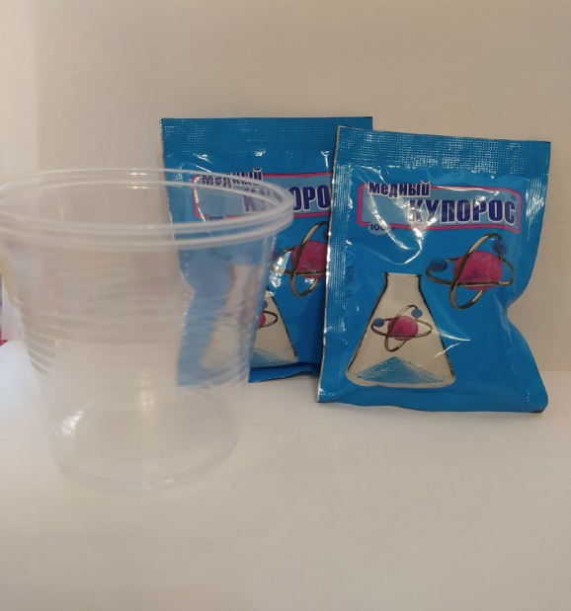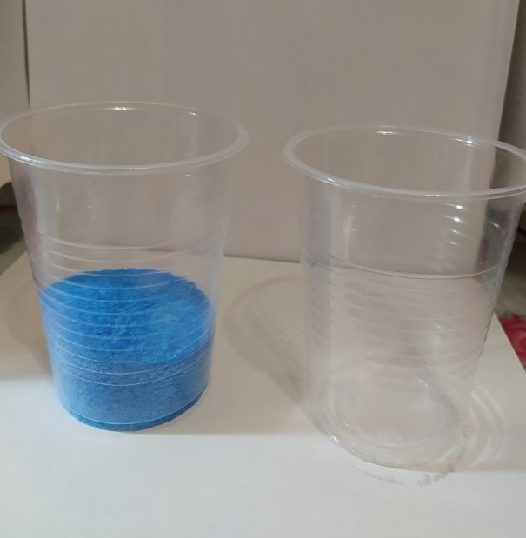
Рис.10 Подготовка материала Рис. 11Подготовка вещества
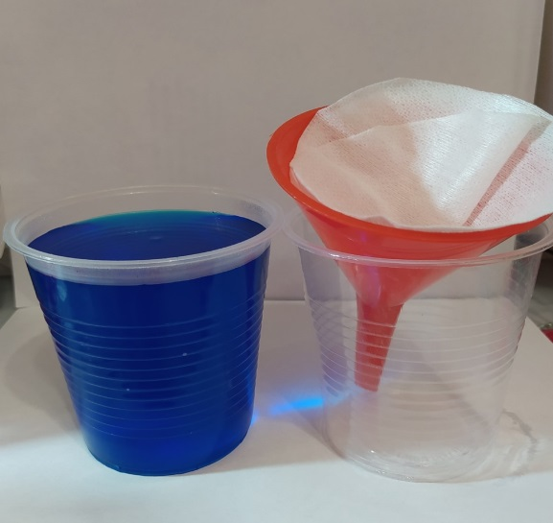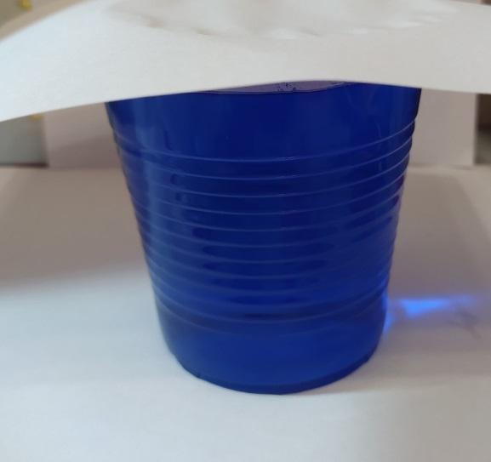
Рис.12 Фильтрация раствора Рис.13Процесс образования затравки
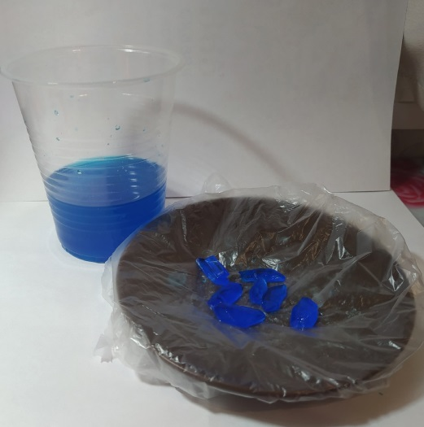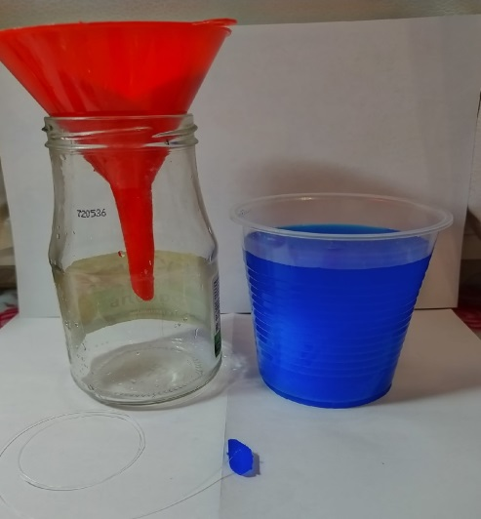
Рис. 14 Готовая затравкаРис.15Фильтрация раствора

